Схемы индикаторов работы лямбда-зонда.
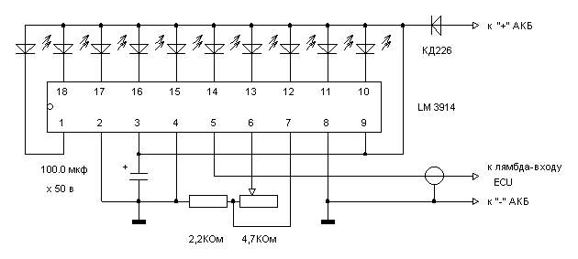
Эта схема соответствует фотографии индикатора в разделе "Диагностика (полный текст)" Добавлен лишь диод защиты микросхемы от неправильной полярности подключения АКБ. Если предполагается использование индикатора для непрерывного контроля, «+» питания следует взять от замка зажигания («15»). Подстроечный резистор позволяет калибровать шкалу (следует установить такую регулировку, чтобы максимальному сигналу с уровнем +1V на 5 выводе микросхемы соответствовало включение светодиода на 10 выводе микросхемы). Если потребуется изменить яркость шкалы, следует подобрать сопротивление резистора на 7 выводе, однако, ток через отдельный светодиод не должен превышать 10 мА.
Может оказаться проще использовать для цели проверки работы лямбда-зонда готовый индикатор на микросхеме A277 (аналог -- К1003ПП1), используемый в звуковоспроизведении. Указанный линейный индикатор напряжения NM5201 типа «светящийся столб» реализуется на радиорынках и в магазинах радиотоваров, например, здесь. С минимальными переделками он превращается в функционально идентичный приведенному выше индикатору (с сайта autospeed.com) и имеет шкалу длиннее на два светодиода. Вот его схема с внесенными изменениями:
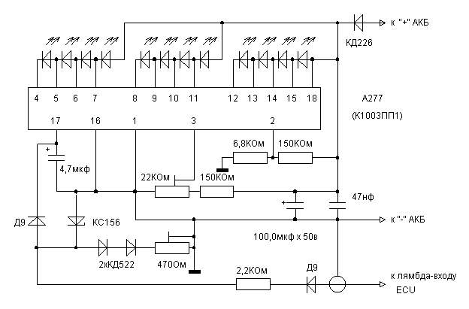
Подстройка максимума (включение светодиода на 4 выводе микросхемы) осуществляется потенциометром 22КОм.
Заметим, что индикатор может быть использован для контроля работы карбюраторного двигателя, если в выхлопной тракт вварить гнездо под лямбда-зонд (с резьбой унифицированного размера М18х1.5) и установить сам датчик. Колебания световой линейки светодиодной шкалы покажут оптимальную настройку карбюратора. Отсутствие колебаний и малая длина линейки будут соответствовать бедной смеси, а максимальная длина линейки при отсутствии колебаний ее длины – богатой смеси. Поскольку карбюратор не обладает адаптивностью впрыскового ECU, от заправки к заправке можно будет увидеть много интересного. Важно задействовать подогреватель лямбда-зонда, а также задать смещение по его сигнальному проводу. При наладке не забывайте, что зонд выходит на рабочую температуру, примерно, за одну минуту.
